Чтоб оценить работу организации МБУДО ДШИ №18, используйте QR -код

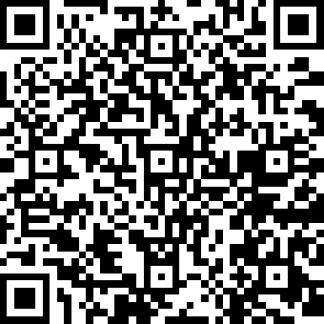

https://forms.mkrf.ru/e/2579/xTPLeBU7/?ap_orgcode=470340056

